臨床研究の計画

ホーム｜研究者の方へ｜臨床研究の計画｜人を対象とする生命科学・医学系研究実施フロー

- 人を対象とする生命科学・医学系研究実施フロー

目次
- 構想・計画
  - 倫理教育・研修
  - 利益相反について
  - 臨床研究保険
- 実施準備
  - 審査承認手続き・様式
- 実施中
  - 各種報告手順
  - モニタリング・監査
- 終了準備
  - 終了報告

人を対象とする生命科学・医学系研究の開始～終了までの流れは以下のフローのとおりとなります。
各項目をクリックすると、手続き等の詳細をご覧いただけます。
ご不明な点がございましたら、各担当窓口までご連絡ください。

→リンク先をhttps://www.ctrc.niigata-u.ac.jp/contact/contact.html?category_code=CAT0002へ変更
→削除
人を対象とする生命科学・医学系研究
⑥

①

⑤

④

③

②

結果の最終の公表
重篤な有害事象の対応
学長
倫理

- 倫理教育・研修

本院では人を対象とする生命科学・医学系研究を実施するために受講が義務付けられている研修があります。ございます。詳しくはこちらをご確認ください。

- 利益相反について

利益相反マネジメント

相反自己申告書の作成・提出
人を対象とする研究等倫理審査委員会で審議される研究に関しては，本書を研究推進課・倫理審査事務局へ提出することで，利益相反マネジメント委員会で審議されます。
併せて本書のPDFを倫理審査申請システムへ掲載することにより，倫理審査委員会でも審議されます。
なお，研究責任者は研究分担者（本学所属者のみ）の利益相反自己申告書を取りまとめて，２つの委員会へ提出してください。

教職員が学外の団体や企業と連携・協力して社会貢献を行う場合には，その活動や成果に関して個人的利益と，公共の利益や大学の利益との相反関係が生じます。
経済的利益相反状態が生じること自体に問題があるわけではなく，不可避的に発生する利益相反を適切にマネジメントしていくことが重要です。
このため本学では利益相反マネジメント委員会を設置し，利益相反マネジメントに係るガイドラインの制定，利益相反の弊害防止のための施策の策定，個別案件に係る回避要請等を行っています。
特に，「人を対象とする医学系研究に関する倫理指針」（平成26年文部科学省・厚生労働省告示第３号）に基づく研究，医歯学総合病院における医薬品・医療機器の開発に関する研究・試験，厚生労働省や国立研究開発法人日本医療研究開発機構（AMED）から研究費の交付を受けて行う研究等については，より厳格な利益相反マネジメントを実施しています。

※臨床研究法下での利益相反手続きはこちら、医師主導臨床試験での利益相反手続きはこちらをご確認ください。

- 利益相反間マネジメントの対象
利益相反マネジメントの対象となる「人を対象とする医学系研究等」とは，次に掲げる各号のいずれかに該当する研究をいう。
- 人を対象とする医学系研究に関する倫理指針（平成26年文部科学省・厚生労働省告示第３号）に基づく研究
- ヒトゲノム・遺伝子解析研究に関する倫理指針（平成25年文部科学省・厚生労働省・経済産業省告示第１号）に基づく研究
- 医歯学総合病院における医薬品・医療機器の臨床研究に関する受託研究
- 遺伝子治療等臨床研究に関する指針（平成27年厚生労働省告示第344号）に基づく研究
- 厚生労働科学研究における利益相反（Conflict of Interest：COI）の管理に関する指針（平成20年科発第0331001 号厚生科学課長決定）に基づく研究
- 研究活動における利益相反の管理に関する規則（国立研究開発法人日本医療研究開発機構平成28 年規則第35 号）に基づく研究
※新潟大学利益相反マネジメントガイドライン（人を対象とする医学系研究等）（平成27年３月19日新潟大学利益相反マネジメント委員会決定 改定 平成28年３月７日，改定 平成28年８月１日））抜粋

→新潟大学利益相反マネジメント
http://www.niigata-u.ac.jp/contribution/cooperation/profits-management/
利益相反自己申告書（人を対象とする医学系研究等）
→利益相反自己申告書（人を対象とする医学系研究等）（様式）（Word：80KB）

提出のタイミング

- 研究開始前
- 研究期間中においては毎年４月１日
- 研究期間中に利益相反に関する新たな事実が発生したときにおいて，発生から６週間以内
- 当該研究に研究者等が新たに参加する前

- 当該研究の研究責任者が本学に所属する場合は，研究責任者が，本人その他の研究の実施に携わる研究者等のうち本学に所属する者の自己申告書を取りまとめて提出する。
- 自己申告書におけるいずれかの申告事項において「該当有」の場合は該当事項に関する参考資料（契約書の写し等）を必要に応じて添付する

→ポリシー・規程・ガイドライン等
国立大学法人新潟大学利益相反ポリシー（PDF：7KB）
- 国立大学法人新潟大学利益相反マネジメント規程（PDF：80KB）
- 新潟大学利益相反マネジメント委員会 人を対象とする医学系研究等利益相反マネジメント専門委員会細則（PDF：54KB）
- 新潟大学産学官連携活動等利益相反マネジメントガイドライン（PDF：63KB）
新潟大学利益相反マネジメントガイドライン（人を対象とする医学系研究等）（PDF：67KB）

- 臨床研究保険

- 倫理指針が求める補償措置
生命科学・医学系指針では，「侵襲（軽微な侵襲を除く。）を伴う研究であって通常の診療を超える医療行為を伴うもの」は，保険への加入その他の必要な措置を適切に講じなければならない，とされています。
本学では「侵襲を伴う研究であって介入を行う研究」を行う場合は，臨床研究保険への加入による補償を推奨しています。
臨床研究を開始（同意取得）した後では臨床研究保険に加入できなくなりますので，保険への加入を検討する場合は必ず事前に下記の担当係へご相談ください。
なお，保険料は研究責任者の負担（研究費等での負担）となります。

人を対象とする医学系研究に関する倫理指針(平成27年4月1日より施行)では、「研究責任者は、侵襲（軽微な侵襲を除く。）を伴う研究であって通常の診療を超える医療行為を伴うものを実施しようとする場合には、当該研究に関連して研究対象者に生じた健康被害に対する補償を行うために、あらかじめ、保険への加入その他の必要な措置を適切に講じなければならない。」とされており、ヘルシンキ宣言でも「研究参加の結果として損害を受けた被験者に対する適切な補償と治療が保証されなければならない。」と明記されています。
当院では、補償措置が必要となる臨床研究について、臨床研究保険への加入による補償を推奨しています。臨床研究の開始（同意取得）後は臨床研究保険に加入できなくなりますので、保険への加入を検討する場合は必ず事前に担当係へご相談ください。

- 賠償責任と補償責任
健康被害に対する補償とは、医療事故等が起こった場合に損害賠償を行うことはもちろん、過失がなく民法上の賠償責任が発生しない場合でも、研究参加によって被験者に発生した副作用等の健康被害の補償を行うことです。賠償責任については、賠償のための措置をどのようにとるかにかかわらず、全ての研究において過失により被験者に健康被害が発生すれば、民法にしたがって賠償を行わなければなりませんが、補償責任は法律によって発生するものではなく、補償手順書や説明文書の中に定め、被験者が同意することによって発生する責任です。臨床研究保険は、主にこの補償責任部分をカバーするものです。

- 補償措置が必要な臨床研究
人を対象とする医学系研究に関する倫理指針において求められている補償措置が必要な臨床研究は、「侵襲（軽微な侵襲を除く。）を伴う研究であって通常の診療を超える医療行為を伴うもの」です。 侵襲とは、研究目的で行われる、穿刺、切開、薬物投与、放射線照射、心的外傷に触れる質問等によって、研究対象者の身体又は精神に傷害又は負担が生じることをいいます。そのうち、軽微な侵襲とは、研究対象者の身体及び精神に生じる傷害及び負担が小さいものをいいます。

（軽微な侵襲の例）
- 一般健康診断で行われる採血や胸部単純X線撮影等と同程度（対象の年齢、状態、頻度等を含む）のもの。
- 研究目的で、診療で行われる穿刺、切開、採血等の量を増やすが、追加的に生じる傷害や負担が相対的にわずかである場合。
- 造影剤を用いないMRI撮像で長時間に及ぶ行動の制約等のない場合。
- 質問票による調査で、研究対象者に精神的苦痛が生じることをあらかじめ明示して、研究対象者が匿名で回答又は回答を拒否することを拒否できる場合。
また、通常の診療を超える医療行為とは、以下のものです。
- 医薬品医療機器等法に基づく承認等を受けていない医薬品（体外診断用医薬品を含む。）又は医療機器（未使用承認医薬品・医療機器）の使用
- 既承認医薬品・医療機器の承認等の範囲（効能・効果、用法。容量等）を超える使用
- その他新規の医療技術による医療行為

- 加入できる臨床研究保険
- 損害保険ジャパン日本興亜株式会社
- 東京海上日動火災保険株式会社
- 三井住友海上火災保険株式会社
- Chubb損害保険株式会社
の4社が臨床研究保険を販売しています。 各社とも臨床研究に起因して健康被害が発生した場合の賠償責任（医療行為を除く）と補償責任を保険金の支払い対象としており、免責等を含め補償範囲はほぼ同じですが、保険料がかなり異なるケースがありますので、加入を検討する際は、４社の見積もりを比較することを推奨します。
なお、保険料は研究責任者の負担（研究費等での負担）となります。

- 臨床研究保険加入までの手続き
フロー図削除

※研究開始後、研究計画書（プロトコール）の変更があった場合は、臨床研究保険の変更手続きが必要となる場合がありますので、担当係へご連絡ください。
特に、研究実施期間の変更、症例数の変更、多施設実施機関数の変更等は、保険料の追徴・返戻が発生する可能性があります。遡及して手続きすることはできませんのでご注意ください。

- 臨床研究保険に関するお問い合わせ
病院 基礎・臨床研究支援課研究管理係 医歯学総合病院管理運営課臨床研究支援係
e-mail： r-kenkyu@adm.niigata-u.ac.jp
TEL：025-368-9350 227-2422
FAX：025-227-0720

- 審査承認手続き・様式
- 研究機関の長（学長）病院長からの承認手続き
生命科学・医学系指針では，研究を実施しようとするときは，あらかじめ研究計画書を作成し，研究機関の長の許可を受けなければならないとされています。
本学においては倫理審査申請システムから申請を行い，倫理審査委員会（ゲノム解析等を行う研究は遺伝子倫理審査委員会。以下は代表して「倫理審査委員会」のみ記す）での審査・承認後に学長から許可されます。手続きの流れは以下のフローのとおりです。
人を対象とする医学系研究に関する倫理指針では、人を対象とする医学系研究の承認手続きについて、「研究責任者は、研究を実施しようとするときは、あらかじめ研究計画書を作成し、研究機関の長の許可を受けなければならない。」とされています。
手続きの流れは以下のフローのとおりです。

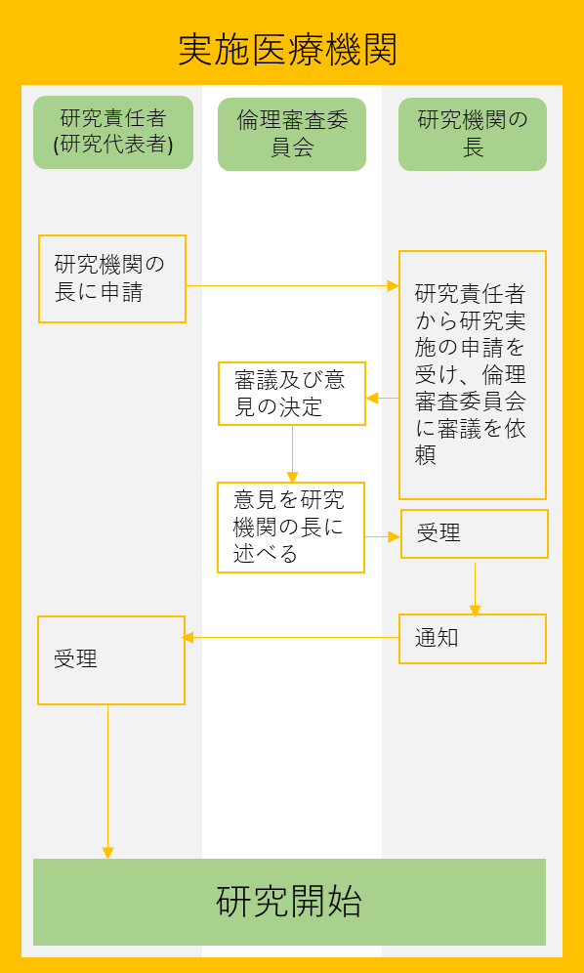

※多施設共同研究に参加する場合で研究グループ（主施設）が中央一括審査を利用する場合，本学の研究機関の長が倫理審査依頼書を提出する必要があります。
その際の本学における手続きは、倫理審査申請システムを用いずに進めますので研究推進課・倫理審査事務局へご連絡ください。

研究推進課・倫理審査事務局（病院 基礎・臨床研究支援課内）
e-mail：ethics@adm.niigata-u.ac.jp
TEL：025-227-2625

※他施設共同研究をする場合は、研究機関の長が同一の倫理審査委員会に審査依頼することもできます。

当院における研究機関の長の許可は、基礎臨床研究支援課研究管理係が窓口です。
以下のとおり申請をお願いいたします。
・申請先 基礎・臨床研究支援課研究管理係 r-kenkyu@adm.niigata-u.ac.jp

- 各種報告手順

- 定期報告（研究実施状況報告書）
生命科学・医学系指針では，研究計画書に定めるところにより，研究の進捗状況及び研究の実施に伴う有害事象の発生状況を倫理審査委員会及び研究機関の長に報告しなければなりません。
人を対象とする医学系研究においては、研究責任者は、研究計画書に定めるところにより、研究の進捗状況及び研究の実施に伴う有害事象の発生状況を研究機関の長に報告しなければなりません。（人を対象とする医学系研究に関する倫理指針ガイダンス第5条第6項）

〇【報告時期】
研究実施状況報告書については，年度末に向けて倫理審査申請システムから通知を行いますので，システムを通じて倫理審査委員会及び学長へ報告を行います。
原則年1回とするが、研究内容により、例えば3年に1回とするなど、その研究の性質に応じて定めた期間でよい。ただし、その場合においても、報告の頻度及び報告を行う時期についてあらかじめ研究計画書に定めておく必要があり、定期報告を不要とするものではない。
- 疾病等報告（有害事象報告）
生命科学・医学系指針では，侵襲を伴う研究の実施において重篤な有害事象の発生を知ったときには倫理審査委員会に意見を聴いた上で、研究機関の長に報告しなければならない，とされています。
本学においては，倫理審査申請システムにより「有害事象報告」を学長へ報告します。
人を対象とする医学系研究に関する倫理指針では侵襲を伴う研究の実施において重篤な有害事象の発生を知ったときには、病院長に報告しなければならないとされています。また、侵襲を伴う研究であって介入を行うものの実施において予想できない重篤な有害事象が発生し、当該研究との直接の因果関係が否定できない場合には、病院長は、速やかに、厚生労働大臣に報告しなければならないとされています。

- 中止報告
生命科学・医学系指針では，研究を中止した時は，その旨及び研究の結果概要を文書又は電磁的方法により遅滞なく倫理審査委員会及び研究機関の長に報告しなければならない，とされています。
本学においては，倫理審査申請システムにより「研究課題（終了・中止）報告書」を学長へ報告します。
人を対象とする医学系研究に関する倫理指針において研究を中止した時は、研究責任者は、その旨及び研究の結果概要を文書により遅滞なく病院長に報告しなければならない。とされています。また、病院長は、研究責任者から研究終了の報告を受けたときは、当該研究に関する審査を行った倫理審査委員会に、研究終了の旨及び研究の結果概要を文書により報告しなければならない。とされています。

- モニタリング・監査

- モニタリング・監査について
生命科学・医学系指針では，侵襲（軽微な侵襲を除く。）を伴う研究であって介入を行うものを実施する場合には，モニタリング及び必要に応じて監査を実施しなければならない，とされています。
本学では，指針に規定する臨床研究で「侵襲（軽微な侵襲を除く。）を伴う研究であって介入を行うものを実施する場合」にはモニタリングを必須としています。
人を対象とする医学系研究に関する倫理指針（平成29年2月28日一部改正）（以下、「指針」）では、モニタリングに関する規定について定められており、指針に規定する臨床研究*の研究責任者は、「侵襲（軽微な侵襲を除く。）を伴う研究であって介入を行うものを実施する場合には、研究機関の長の許可を受けた研究計画書に定めるところにより、モニタリング及び必要に応じて監査を実施しなければならない」「研究機関の長の許可を受けた研究計画書に定めるところにより適切にモニタリング及び監査が行われるよう、モニタリングに従事する者及び監査に従事する者に対して必要な指導・管理を行わなければならない。」とされています。
当院では、指針に規定する臨床研究で、「侵襲（軽微な侵襲を除く。）を伴う研究であって介入を行うものを実施する場合」にはモニタリングを必須としています。
(*)ただし、このうち臨床研究法の対象となる臨床研究は臨床研究法に従う。手術・手技、医行為を伴わない介入研究は指針に従う。

- 終了報告

- 研究課題（終了・中止）報告書の提出 倫理指針における研究の終了
生命科学・医学系倫理指針では，研究を終了したときは，その旨及び研究の結果概要を文書又は電磁的方法により遅滞なく倫理審査委員会及び研究機関の長に報告しなければならない，とされています。
本学における終了報告は，研究期間終了日の前に倫理審査申請システムから自動通知されるので，システムから学長へ報告を行います。
人を対象とする医学系系研究の倫理指針では、研究責任者は、研究を終了したときは、その旨及び研究の結果概要を文書により遅滞なく研究機関の長に報告しなければならない、とされています。

「ページ終了」

